You can create your own resources,
videos and games at:

http://www.opensign.eu

SPIEL: DAS LEBEN IM ALTEN ÄGYPTEN

Alter: 8 bis 12 Jahre
Entwickelt von: Média’Pi

Kompetenzen:
- Verknüpfen Sie die ikonische / visuelle Videobeschreibung mit Objekten, die im alten Ägypten verwendet wurden
- Merken von versteckten Memory Karten und strategische Auswahl der Karten
- Geduldig und Ausdauer

Europäische Kompetenzen
https://eur-lex.europa.eu/legal-content/EN/TXT/?uri=uriserv%3AOJ.C_.2018.189.01.0001.01.ENG&toc=OJ%3AC%3A2018%3A189%3ATOC

Spezifisches Vokabular / Schlüsselwörter:
Papyrus, Krokodil, Boot, Hieroglyphen

Unterrichtskonzept
Durch das Spielen dieses Spiels kann der Schüler den Kontext entdecken und die Reise des Helden in die Zeit der Pharaonen nachvollziehen.
http://opensign.eu/memory_game/54
Sie können das Video zu «Ancient Egypt» nach dem Spielen des Spiels ansehen
http://opensign.eu/thematic_topics/57

Ressourcen
Ein Computer und eine Internetverbindung

Schwerpunkt Gebärdensprache:
Der Schüler kann die Formen von Objekten identifizieren und zwischen ihnen unterscheiden. Sie können Handicap-Konfigurationen umgehen, um Objekte zu beschreiben.

- Spielen Sie das Spiel: Das Leben im alten Ägypten: http://opensign.eu/memory_game/54
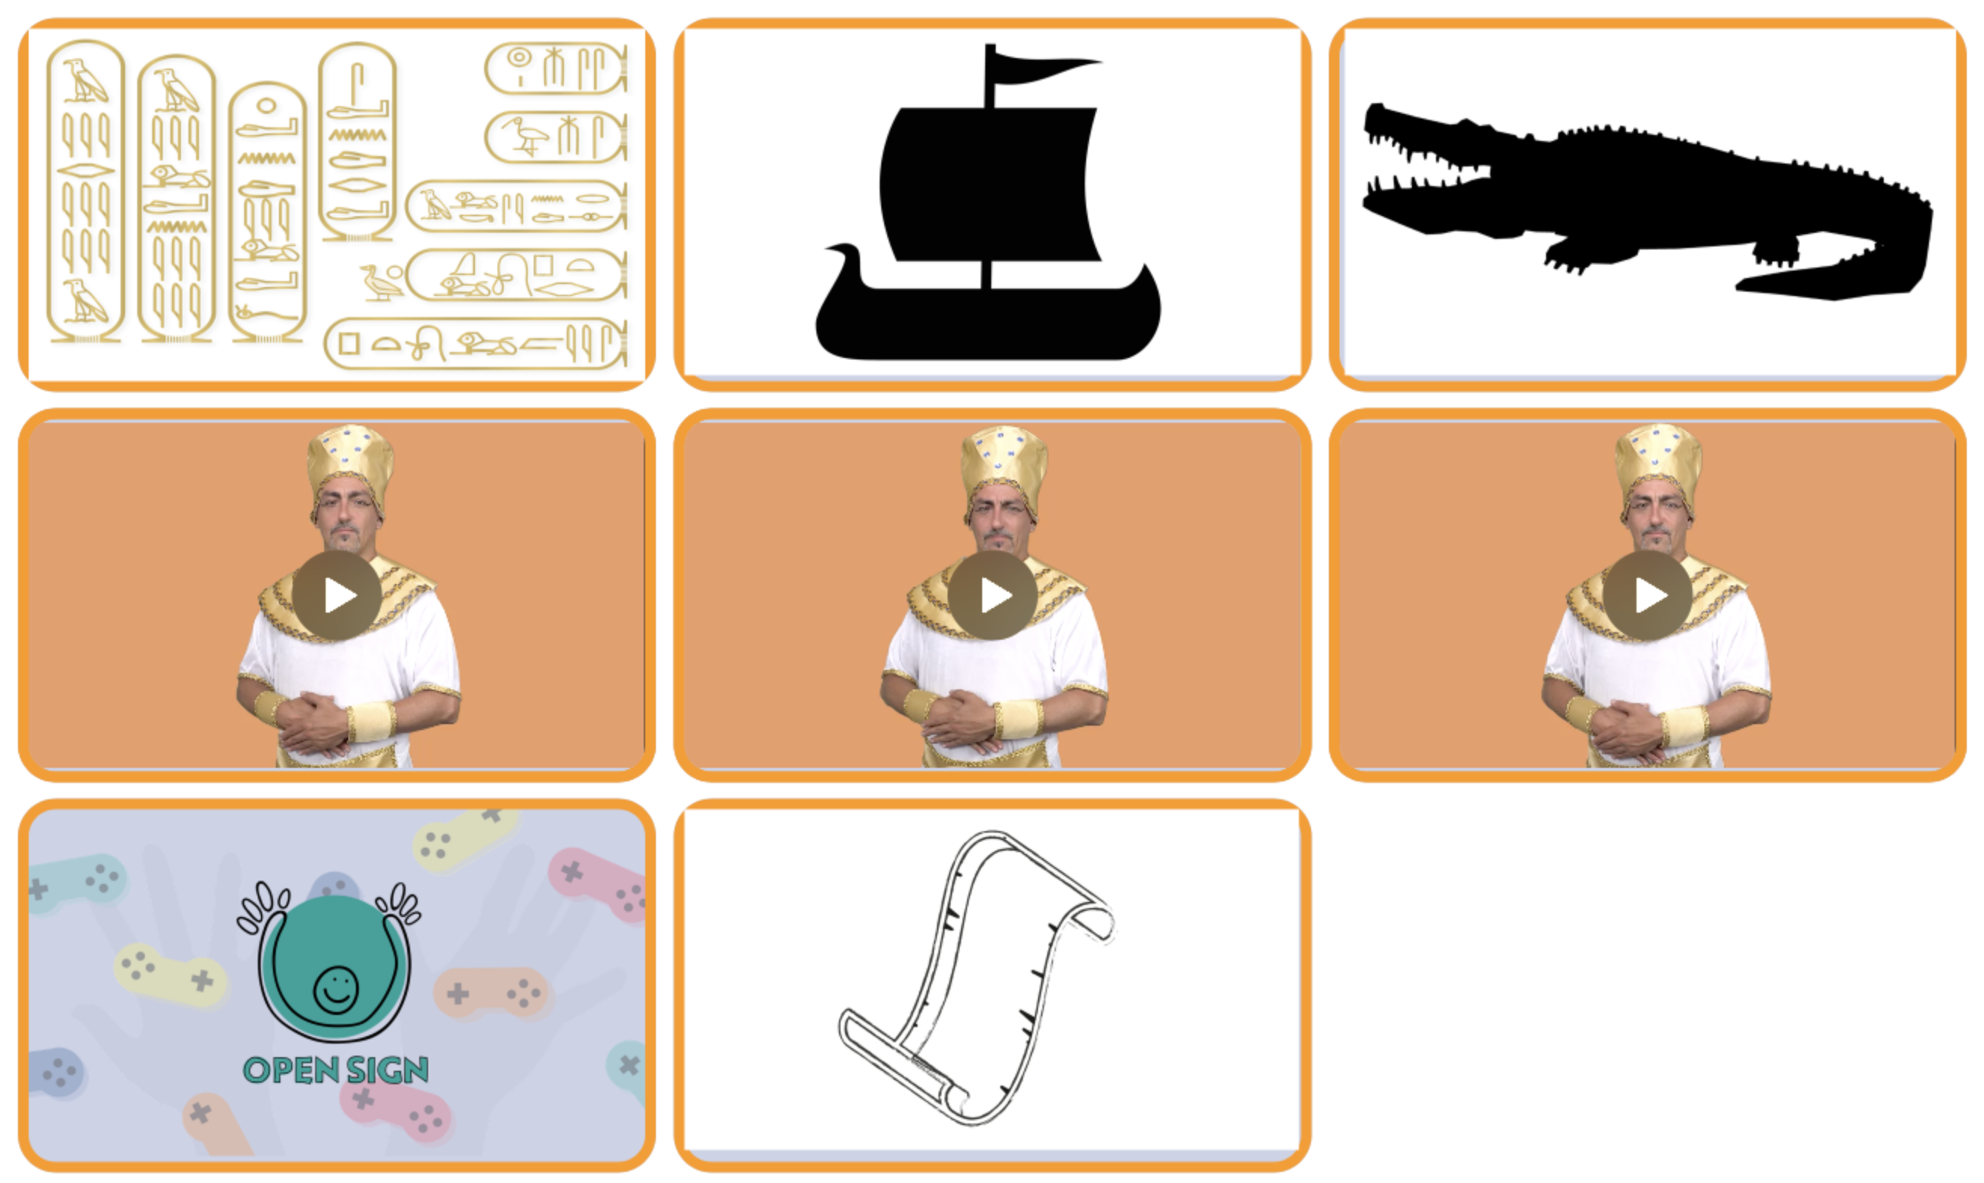
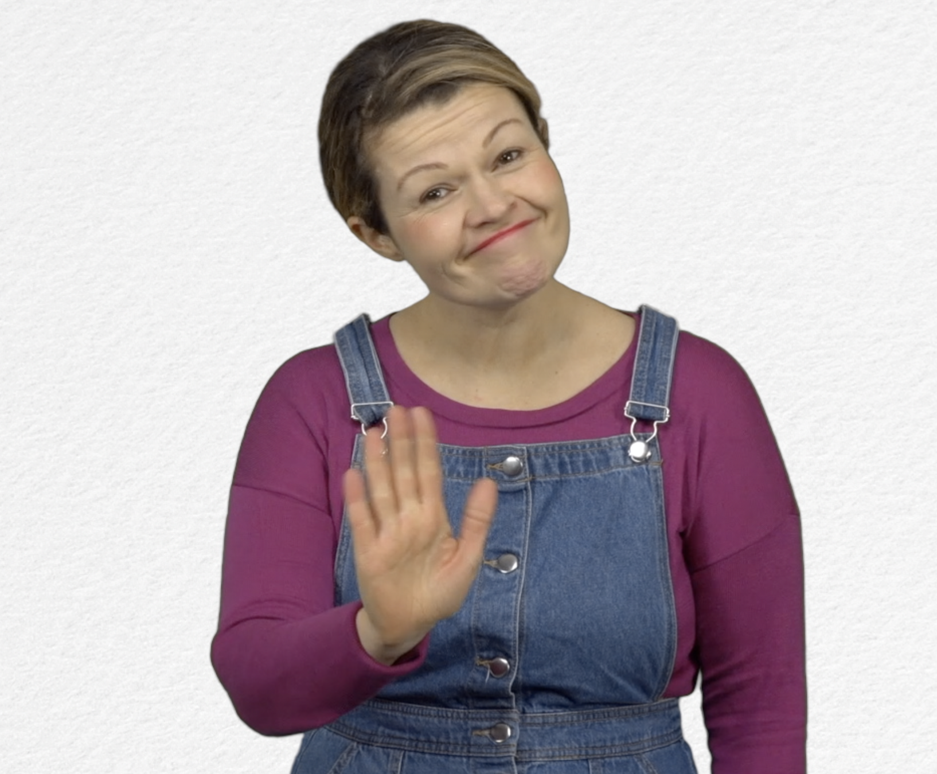
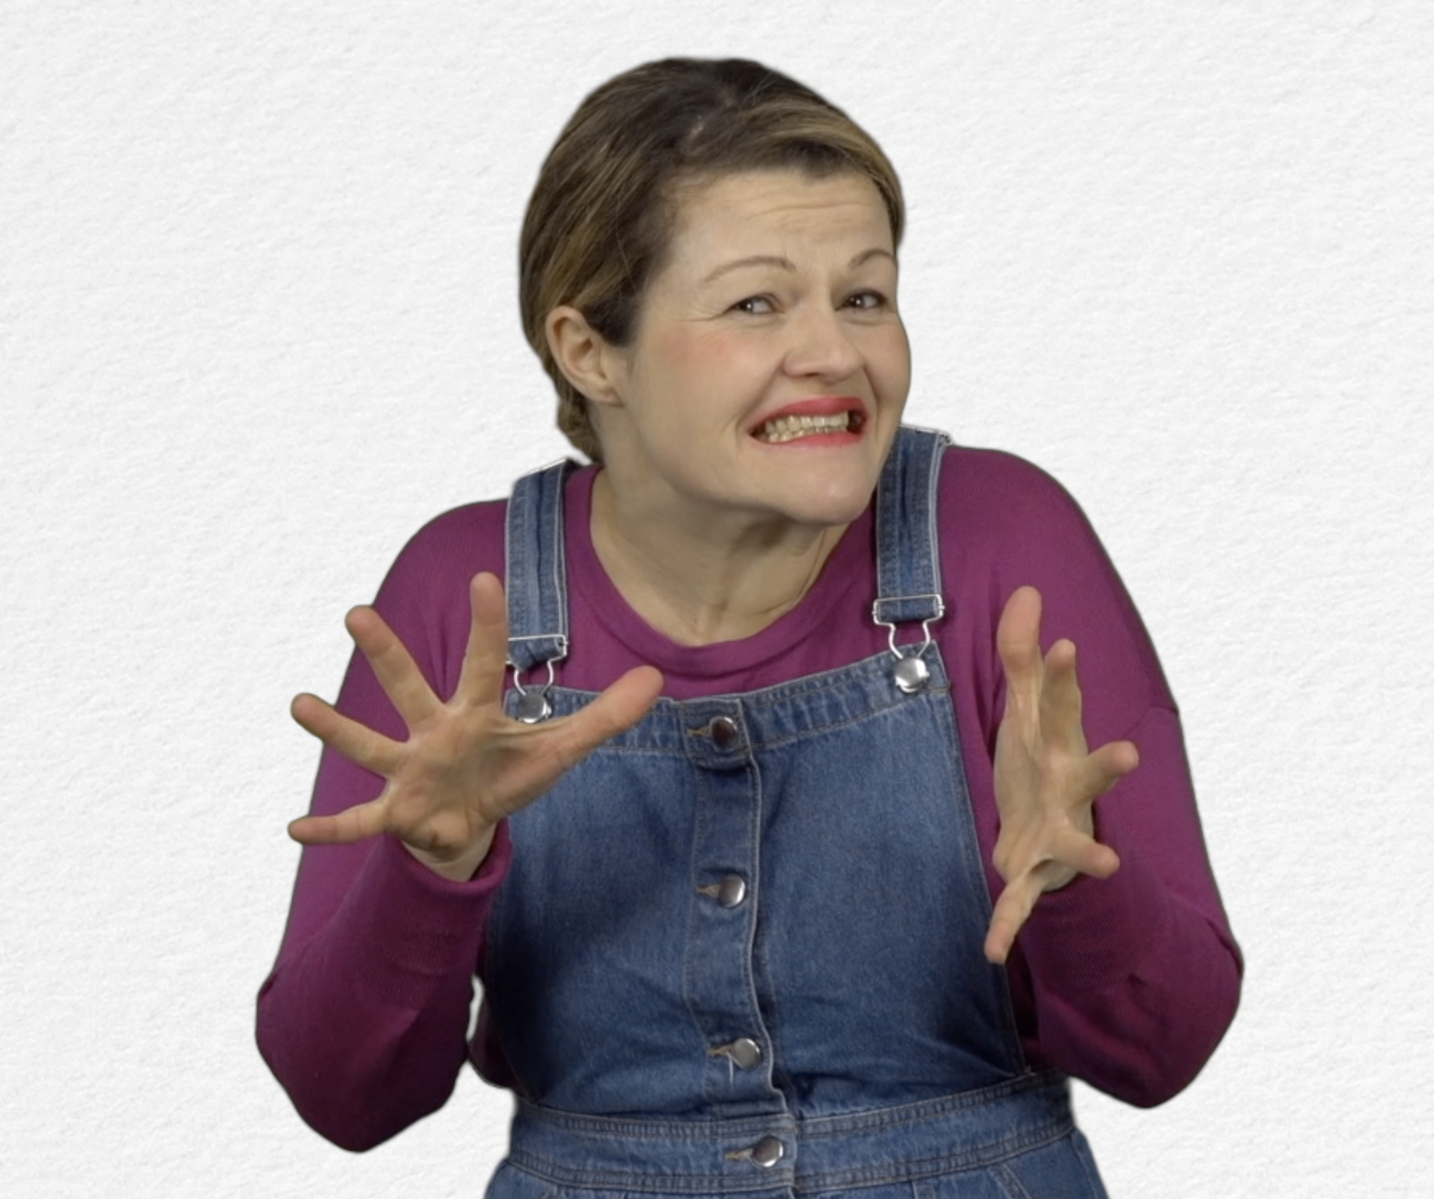
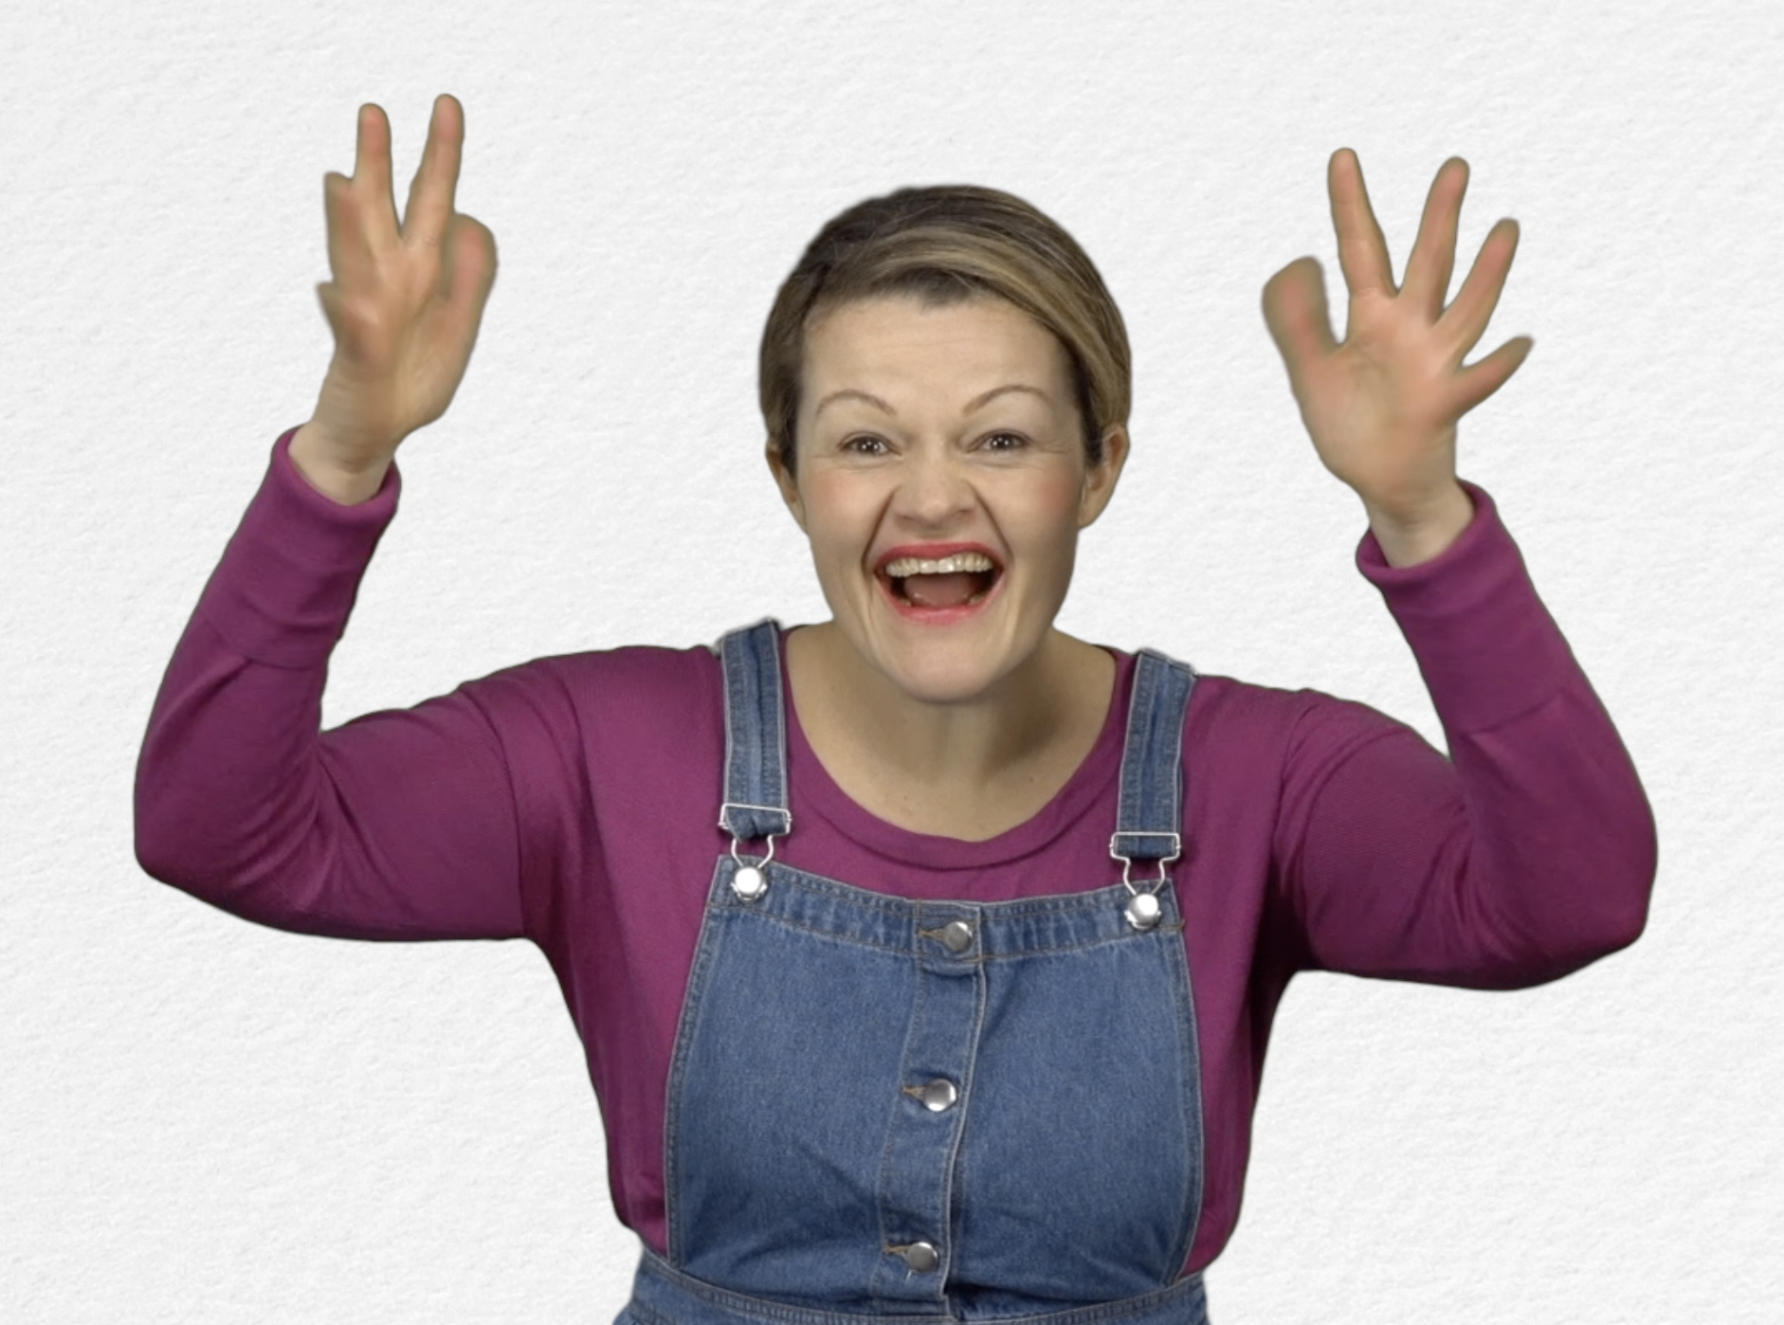
Kreuzen Sie das Kontrollkästchen an, wenn Sie schon beim ersten Versuch erfolgreich waren oder schreiben Sie die Anzahl der Versuche auf.

- Erweitern / Anreichern / Verlängern von Weblinks mit anderen digitalen Tools:

- Antikes Ägypten http://www.opensign.eu/thematic_topics/57
- Die ägyptische Ära: http://opensign.eu/memory_game/55
- Räder in Ägypten: http://opensign.eu/multiplechoice/60
- Die Pyramidenblöcke: http://www.opensign.eu/sequence/61
- DIY Open Sign: http://www.opensign.eu/manual_activities_videos

